
Republika e Kosovës Komuna e Malishevës

Nr- 255. 3.2.2025 Zyra për Informim kk.rks-gov.net/malisheve

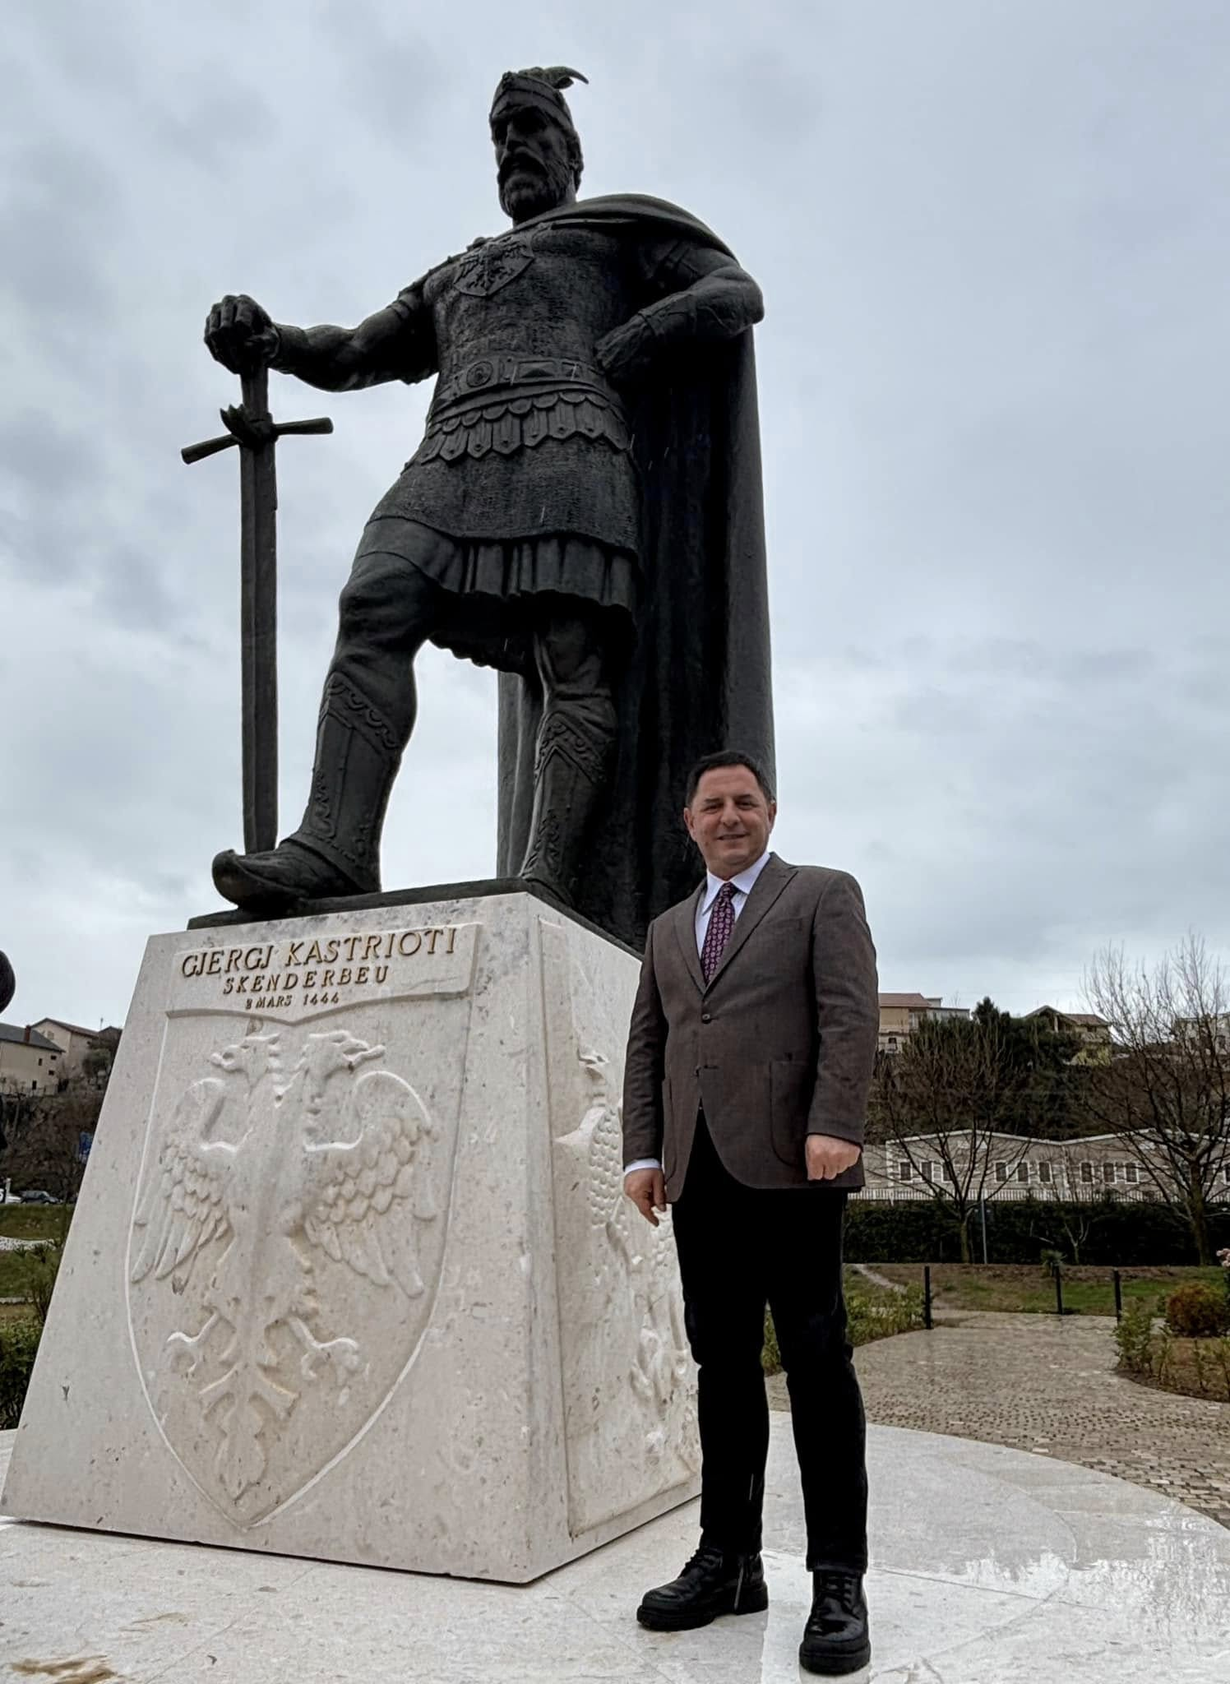

Malishevë, 2 mars2025
Kastrati nderon heroin më të madh të kombit në Lezhë Skënderbeun!

Përmbajtja

Nr- 254. 3.2.2025 Zyra për Informim kk.rks-gov.net/malisheve

Kastrati merr pjesë në 581 vjetorin e “Besëlidhjes së Lezhës”, .................................................1

Komuna e Malishevës nis shënimin e manifestimit “Epopeja e UÇK-së”......................................2

Komuna e Malishevës nderon mësimdhënësit më të dalluar në prag të 7 Marsit – Ditës së Mësuesit...........................................................................................................................................3

U përurua lapidari për mësuesin Jashar Krasniqi në Tërpezë të Poshtme të Malishevës................4

Orë letrare për 'Epopenë e UÇK-së'...............................................................................................5

Kryetari Ekrem Kastrati e Uron për Tetë mars - Menduhije Buçaj nëna e dëshmorit Avni Buçaj....................................................................................................................6

U mbajt mbledhja e parë e rregullt e Kuvendit të Komunës së Malishevës ............7
Kastrati: Vendosja e numrave identifikues të shtëpive ka rëndësi të madhe...................................8

Komiteti për Komunitete mbajti mbledhjen e –III-(tretë) të rregullt...............................................9

Nxënësit e SHFMU-së 'Gjergj Kastrioti' vizitojnë Kryetarin e Komunës së Malishevës, Ekrem Kastratin ........................................................................................................................................10

Ceremonia e varrimit të tri viktimave të luftës do bëhet nën përkujdesjen e kryetarit .................11

Malishevë: U mbajtën dy faza të Olimpiadës së Përbashkët të Gjuhës Shqipe Klasa 9-të për vitin shkollor 2024-2025................................................................................................................12

Me nderime u varros Sabedin Kryeziu, i zhdukur në Masakrën e Kralanit...................................13

Humanistët ndihmuan 130 familje me pako ushqimore në prag të festës së Bajramit..................14

Kastrati: Masakra e Burimit – një krim për të cilin duhet të dënohen autorët.............................15

SOT U MBAJT GARA KOMUNALE E OLIMPIADËS NË LËNDËN E KIMISË ..............16

Kastrati uron për Fitër Bajram qytetarët.......................................................................................17

U përkujtua 26-vjetori i “Masakrës së Burimit”...........................................................................18

Bashkëpunimi me Shqipërinë duhet të jetë synimi ynë i përhershëm...........................................19

Republika e Kosovës Komuna e Malishevës

Nr- 255. 3.2.2025 Zyra për Informim kk.rks-gov.net/malisheve

Kastrati merr pjesë në 581 vjetorin e “Besëlidhjes së Lezhës”,
Lezhë, 2 mars
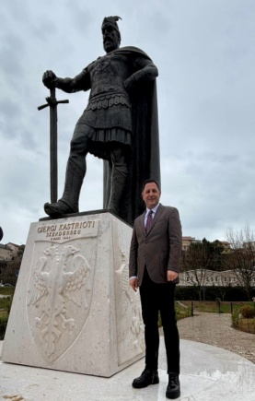

Me ftesë të kryetarit të Lezhës, Pjerin Ndreu, sot shënuam 581 vjetorin e “Besëlidhjes së Lezhës”, kësaj date shumë të rëndësishme të historisë sonë kombëtare.
Ky 2 mars u bë edhe më i rëndësishëm, për faktin se sot u bë edhe zbulimi i Shtatores së Skënderbeut, pikërisht në sheshin që mban emrin e heroit tonë të madh “Gjergj Kastrioti”.

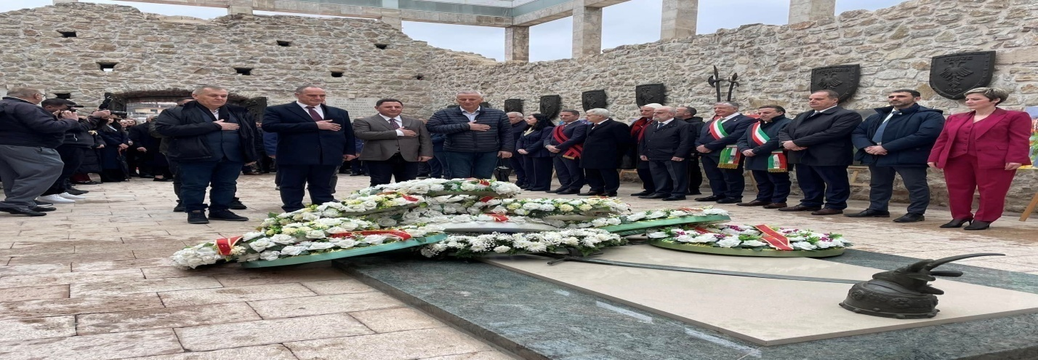

Republika e Kosovës Komuna e Malishevës

Nr- 255. 5.2.2025 Zyra për Informim kk.rks-gov.net/malisheve

Komuna e Malishevës nis shënimin e manifestimit “Epopeja e UÇK-së”
Malishevë, 5 mars
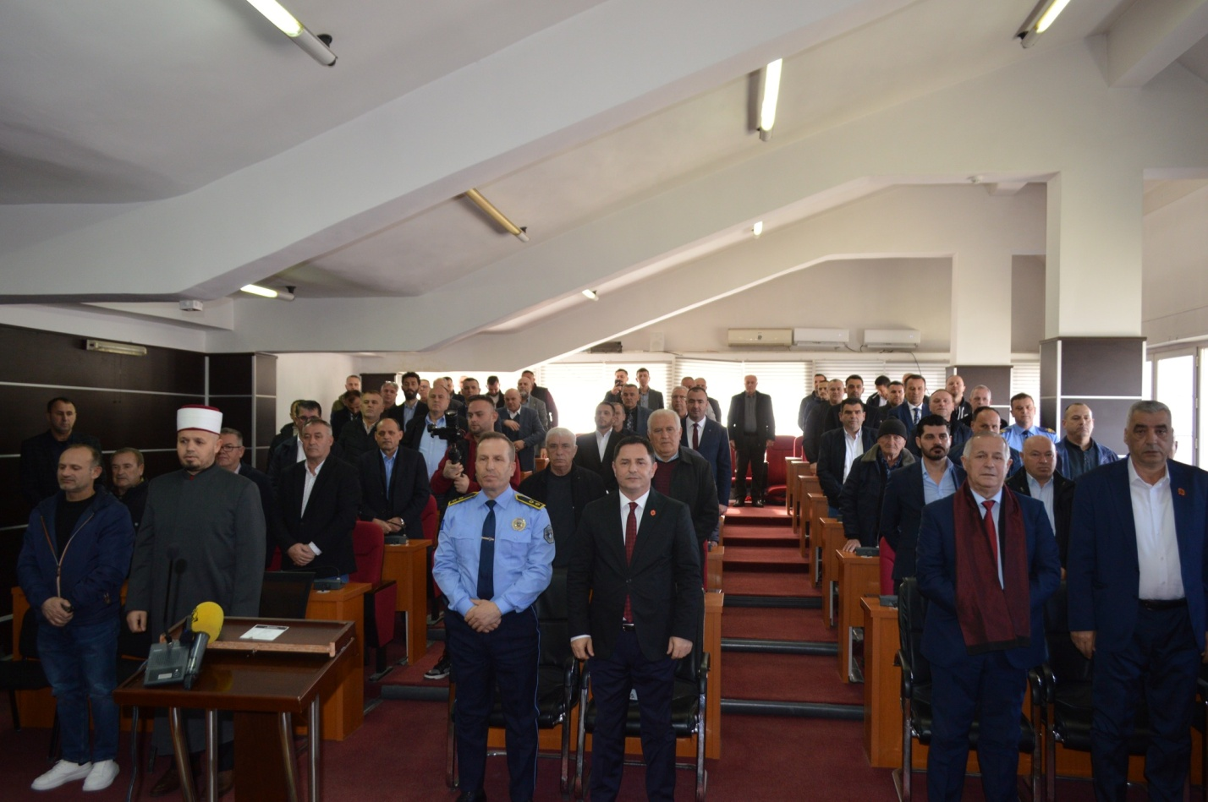
Në Komunën e Malishevës, kanë filluar aktivitetet e parapara për shënimin e manifestimit “Epopeja e UÇK-së”. Këto aktivitete zhvillohen nën përkujdesjen e kryetarit të Komunës së Malishevës, Ekrem Kastrati.
Sot, në të gjitha shkollat e komunës, orët e para të mësimit iu kushtuan “Epopesë së UÇK-së”, ndërsa u mbajt edhe një seancë solemne e Kuvendit të Komunës. Gjatë kësaj mbledhjeje, fjalë rasti mbajtën kryetari i Komunës së Malishevës, Ekrem Kastrati, kryesuesi i Kuvendit të Komunës, Argjend Thaçi, dhe përfaqësuesi i shoqatave të dala nga lufta e UÇK-së në Malishevë, Feriz Krasniqi.
Në fjalimet e tyre, ata theksuan rëndësinë e këtij manifestimi, i cili përkujton lavdinë e Komandantit Legjendar të UÇK-së, Adem Jashari, dhe sakrificën e Familjes Jashari. Ata kujtuan se 27 vite më parë, më 5, 6 dhe 7 mars të vitit 1998, kjo familje luftoi dhe u flijua për lirinë e vendit. Po ashtu, ata folën për rëndësinë e kësaj beteje dhe kthesën historike që ajo paraqiti, ku një familje luftoi kundër një ushtrie të tërë, deri në flijim, duke u bërë një simbol i luftës për liri deri në çlirimin e vendit.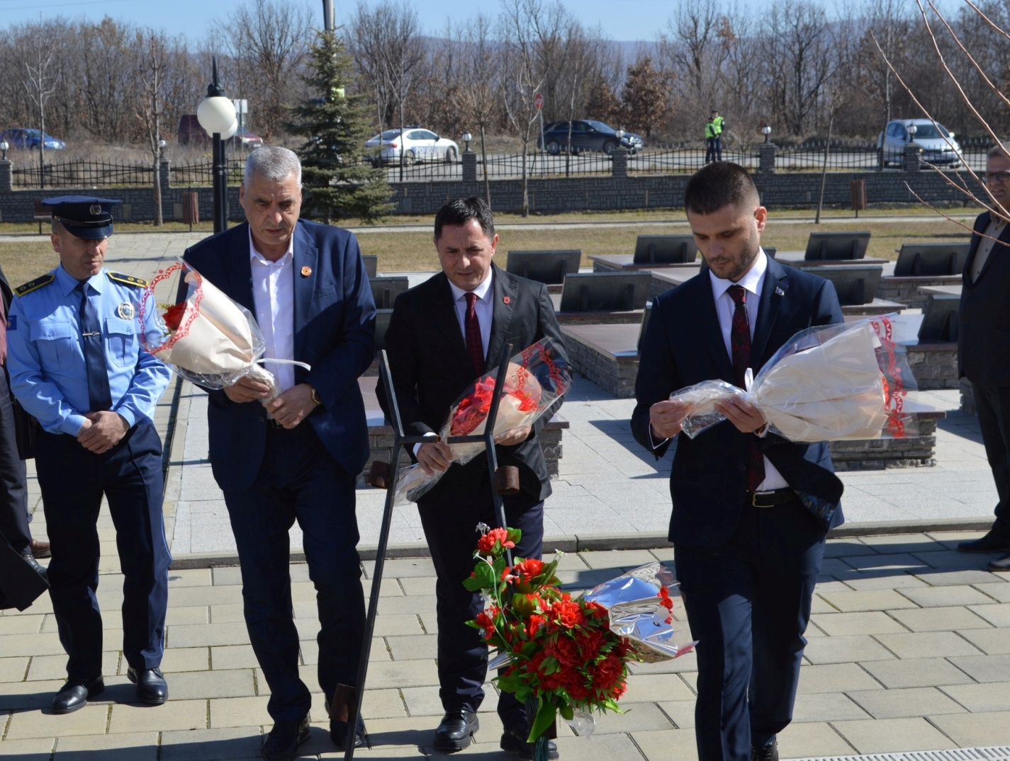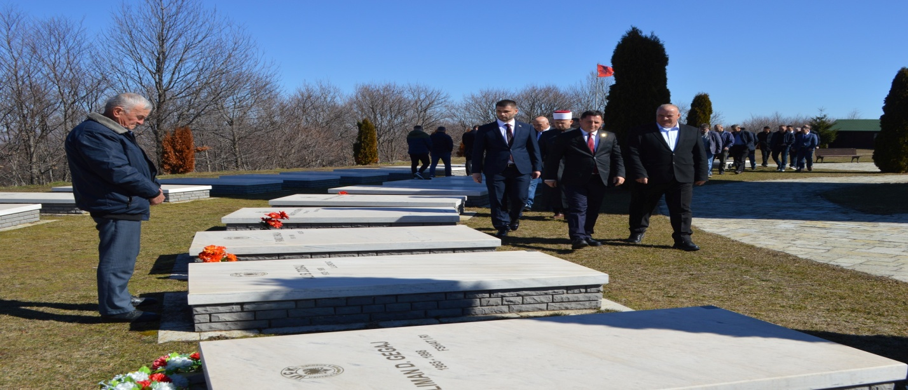
Pas kësaj mbledhjeje, u bënë nderime dhe homazhe në varrezat e dëshmorëve në Malishevë, në Kleçkë dhe në kompleksin memorial në Prekaz.
Aktiviteteve do të vazhdojnë edhe në ditët në vijim dhe do të përmbyllen më 7 mars me ndezjen e zjarreve dhe flakadanëve në kompleksin “Kodra e UÇK-së” në Ngucat.

Republika e Kosovës Komuna e Malishevës

Nr- 255. 5.2.2025 Zyra për Informim kk.rks-gov.net/malisheve

Komuna e Malishevës nderon mësimdhënësit më të dalluar në prag të 7 Marsit – Ditës së Mësuesit
Malishevë, 6 mars
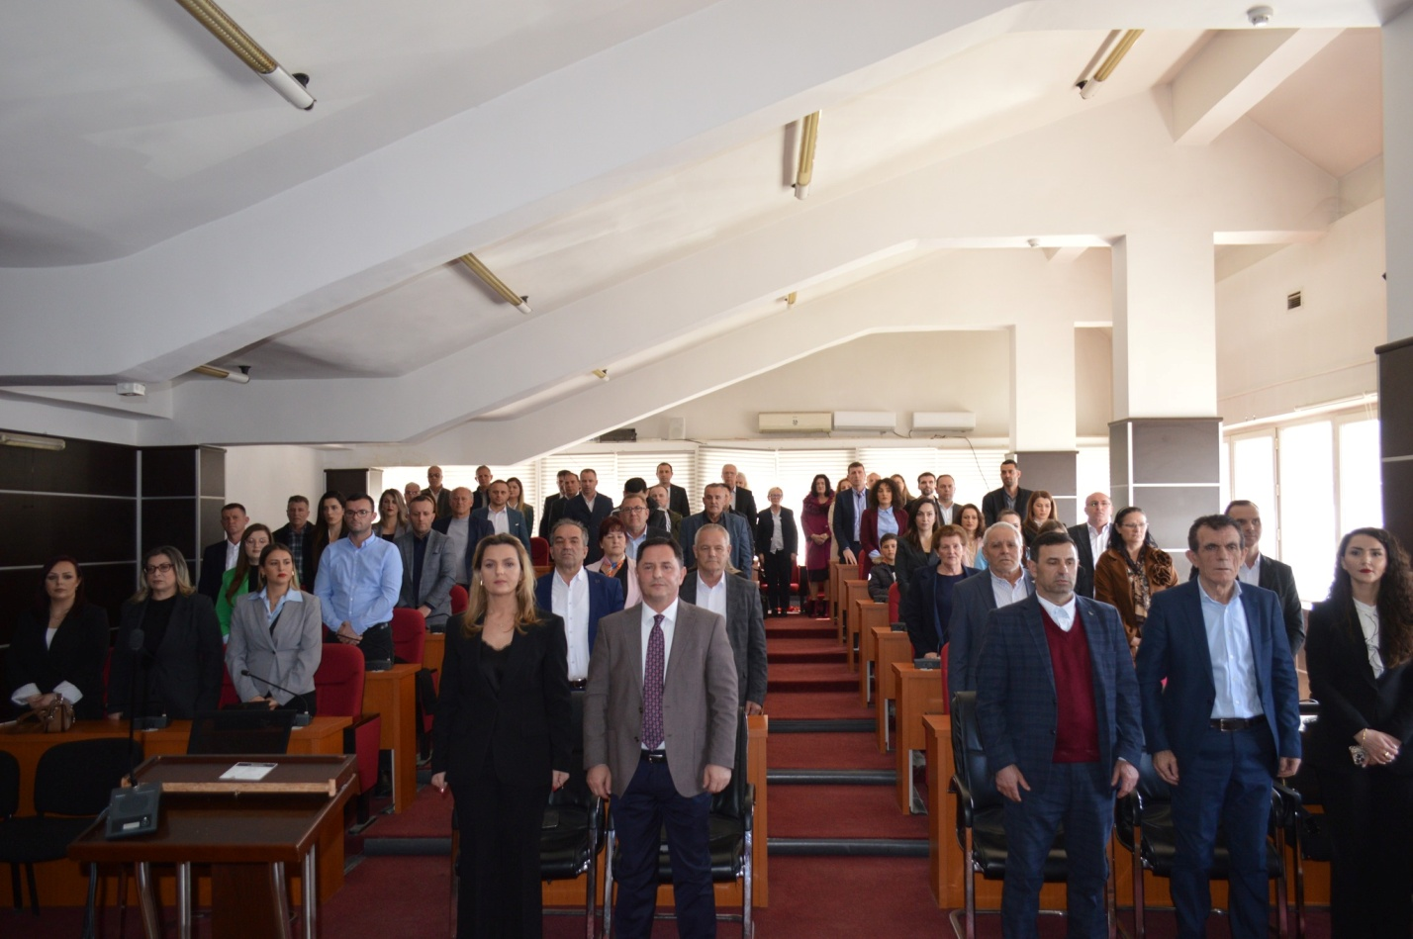

Në prag të shënimit të 7 Marsit – Ditës së Mësuesit, që lidhet edhe me hapjen e mësonjëtores së parë shqipe, sot, organizuar nga Drejtoria për Arsim dhe Edukim në Malishevë, në bashkëpunim me shkollat e komunës sonë, u mbajt ceremonia e ndarjes së mirënjohjeve për mësimdhënësit më të dalluar.
Në këtë ceremoni morën pjesë edhe Kryetari i Komunës së Malishevës, Ekrem Kastrati dhe drejtoresha e Drejtorisë për Arsim dhe Edukim, Arbëreshë Krasniqi, të cilët shprehën urimet dhe falënderimet e tyre për punën dhe angazhimin e mësimdhënësve.
Kryetari Kastrati dhe drejtoresha Krasniqi, i kanë uruar mësimdhënësit dhe i kanë falënderuar për punën dhe angazhimin e tyre në shkollat e komunës sonë, përderisa kanë folur edhe për rëndësinë e datës së 7 Marsit. Po ashtu kanë folur edhe për Epopenë e UÇK-së, që të dy këto ngjarje janë të lidhura njëra me tjetër, pasi pikërisht mësimdhënësit janë ata të cilët i kanë edukuar breza të tërë, edhe në frymën e atdhedashurisë, si dhe kanë dhënë kontribut të madh edhe gjatë luftës së UÇK-së, ku shumë prej tyre kanë rënë edhe dëshmorë.
Pas fjalimeve, janë ndarë mirënjohjet për më të dalluarit, të cilët janë zgjedhur nga kolektivet e shkollave përkatëse, për arritjet e tyre gjatë vitit shkollor 2024-2025.

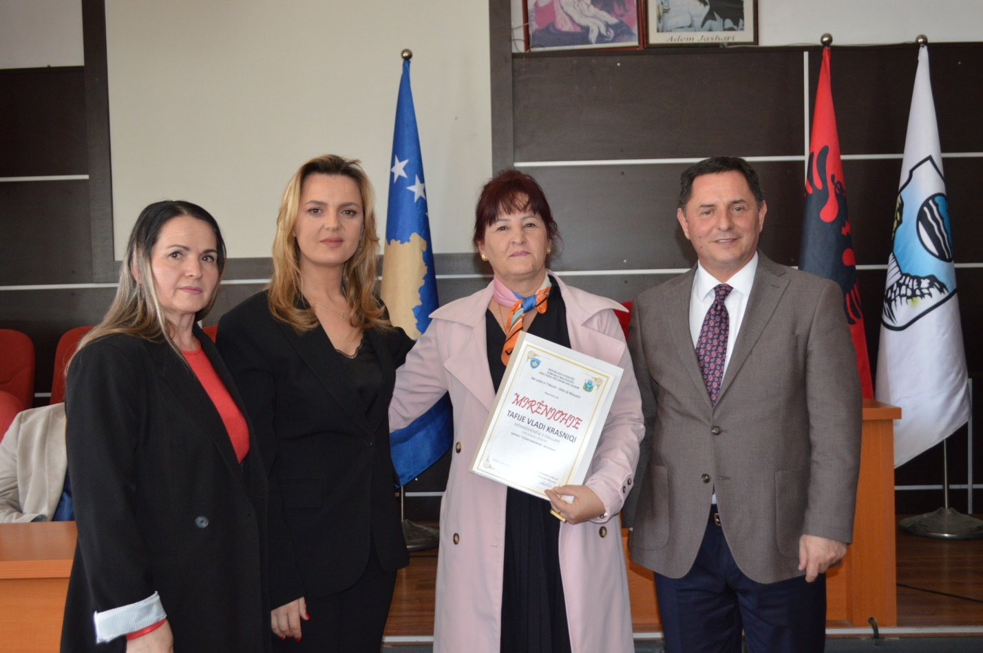

Republika e Kosovës Komuna e Malishevës

Nr- 255. 7.3.2025 Zyra për Informim kk.rks-gov.net/malisheve
Orë letrare për 'Epopenë e UÇK-së'

Malishevë, 7 mars
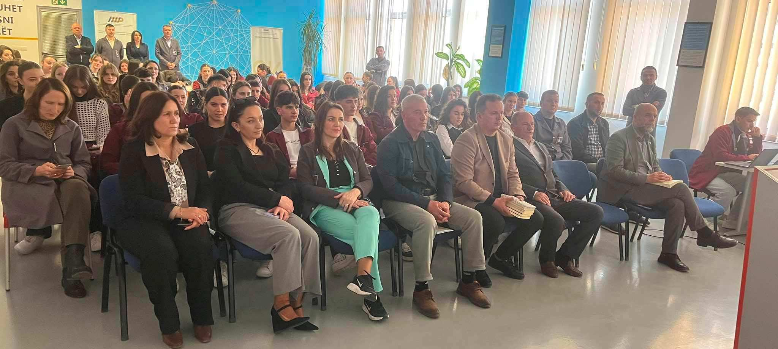
Nën përkujdesjen e Kryetarit të Komunës së Malishevës, Ekrem Kastrati dhe në organizim të DKRS-së e bashkëpunim me SHKL 'Tafil Kelmendi' u mbajt orë letrare në Qendrën e Kompetences, 'Kujtim Krasniqi', me grupin letrar të nxënësve për të shënuar 'EPOPENË E UÇK-së ' si dhe 138 vjetorin e shkollës së parë shqipe të Korçës.
Poezitë e lexuar nga grupi letrar i nxënësve dhe poetëve malishevas, pasqyruan angazhimin e shumë dijetarëve e luftëtarëve për arsim dhe liri kombëtare, që sakrifikuan edhe me jetë, vetëm e vetëm që kombi shqiptar ta gëzoi shtetin e vet, lirinë e vet dhe shkollën në gjuhën e vet amëtare.
Në fund, për bibliotekën e shkollës u dhuruan disa ekzemplarë të veprave autoriale të Prof. dr. Tafil Kelmendit, nga kryetari i SHKL, Fadil Javori, ku në emër të mësimdhënësve i pranoi, Mevludin Mazreku.

Republika e Kosovës Komuna e Malishevës

Nr- 255. 7.3.2025 Zyra për Informim kk.rks-gov.net/malisheve

U përurua lapidari për mësuesin Jashar Krasniqi në Tërpezë të Poshtme të Malishevës
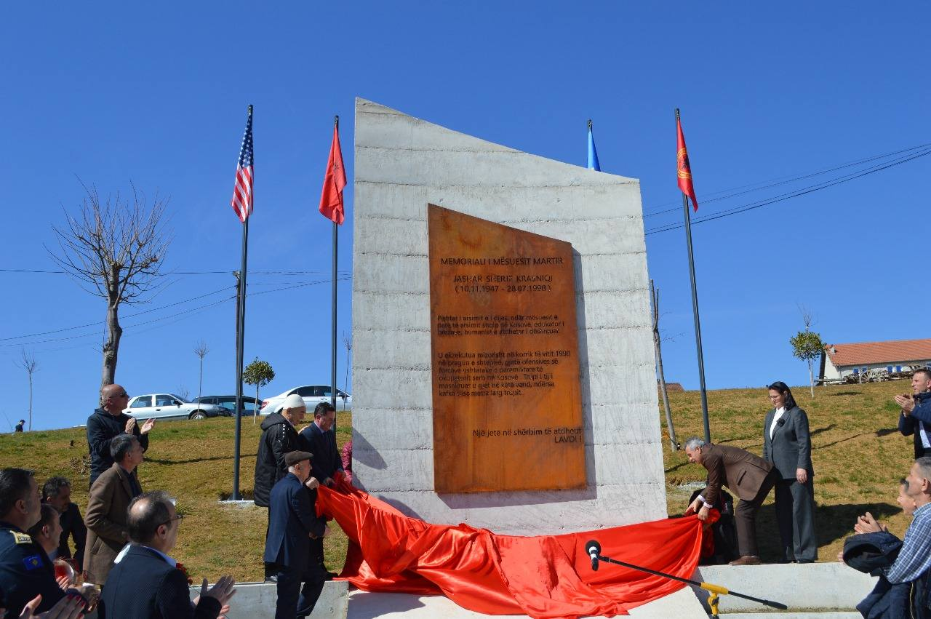
Në kuadër të shënimeve të aktiviteteve të shumta të manifestimit “Epopeja e UÇK-së” dhe 7 Marsit-Ditës së Mësuesit, sot në Tërpezë të Poshtme të Komunës së Malishevës, u përurua lapidari i ngritur në nderim të mësuesit martir, Jashar Krasniqi, i cili u vra më 28 korrik të vitit 1998, në vendin ku është ngritur lapidari.
Në këtë aktivitet, krahas familjes së gjerë Krasniqi, morën pjesë kryetari i Komunës së Malishevës, Ekrem Kastrati, deputet, veteran luftëtar, veteran të arsimit, familje të dëshmorëve, aktivist të shumtë të atyre viteve, mësues e nxënës, qytetarë e personalitete të ndryshme të jetës shoqërore e politike.
Në këtë ngjarje, janë mbajtur disa fjalime, ku është vlerësuar jeta dhe vepra e mësuesit dhe martirit të kombit, Jashar Krasniqi, i cili tërë jetën e vet ja ka kushtuar arsimit, ka qenë një atdhetar i devotshëm dhe ka dhënë të jashtëzakonshëm gjatë tërë jetës së tij, përfshi edhe kontributin e familjes së tij në tërësi. Kryetari Kastrati, gjithashtu ka ndarë mirënjohje të veçantë komunale, e të cilën ja ka dorëzuar djalit të tij, Driton Kransiqi.
“Ne si komunë, jemi të përkushtuar që vlerat tona ti mbrojmë me çdo kusht dhe ti kultivojmë ato ndër breza, siç është edhe vepra e mësuesit Jashar dhe e luftës së Ushtrisë Çlirimtare të Kosovës”, ka thënë mes tjerash kryetari Kastrati, i cili vlerësoi lartë veprimtarin e mësuesit martir, Jashar Krasniqi.
Edhe folësit tjerë në këtë aktivitet, kanë folur për jetën dhe veprën e tij, si dhe kanë evokuar kujtime, përfshi, shokët e tij, shokët e studimeve dhe ish nxënësit e tij. Në emër të familjes, të gjithë të pranishmit, i ka falënderuar vajza e tij, Shqipe Krasniqi, veterane e luftës dhe tani pjesëtare e Policisë së Kosovës.
Jashar Krasniqi u vra më 28 korrik 1998, pasi ishte i vendosur të mos e braktiste pragun e shtëpisë dhe të mbronte me çdo çmim.

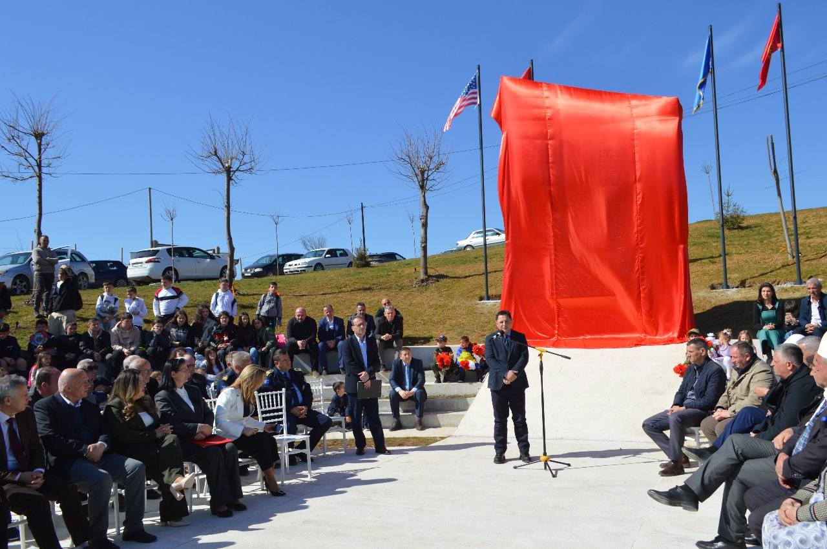

Republika e Kosovës Komuna e Malishevës

Nr- 255. 8.3.2025 Zyra për Informim kk.rks-gov.net/malisheve

Kryetari Ekrem Kastrati e Uron për Tetë mars - Menduhije Buçaj nëna e dëshmorit Avni Buçaj

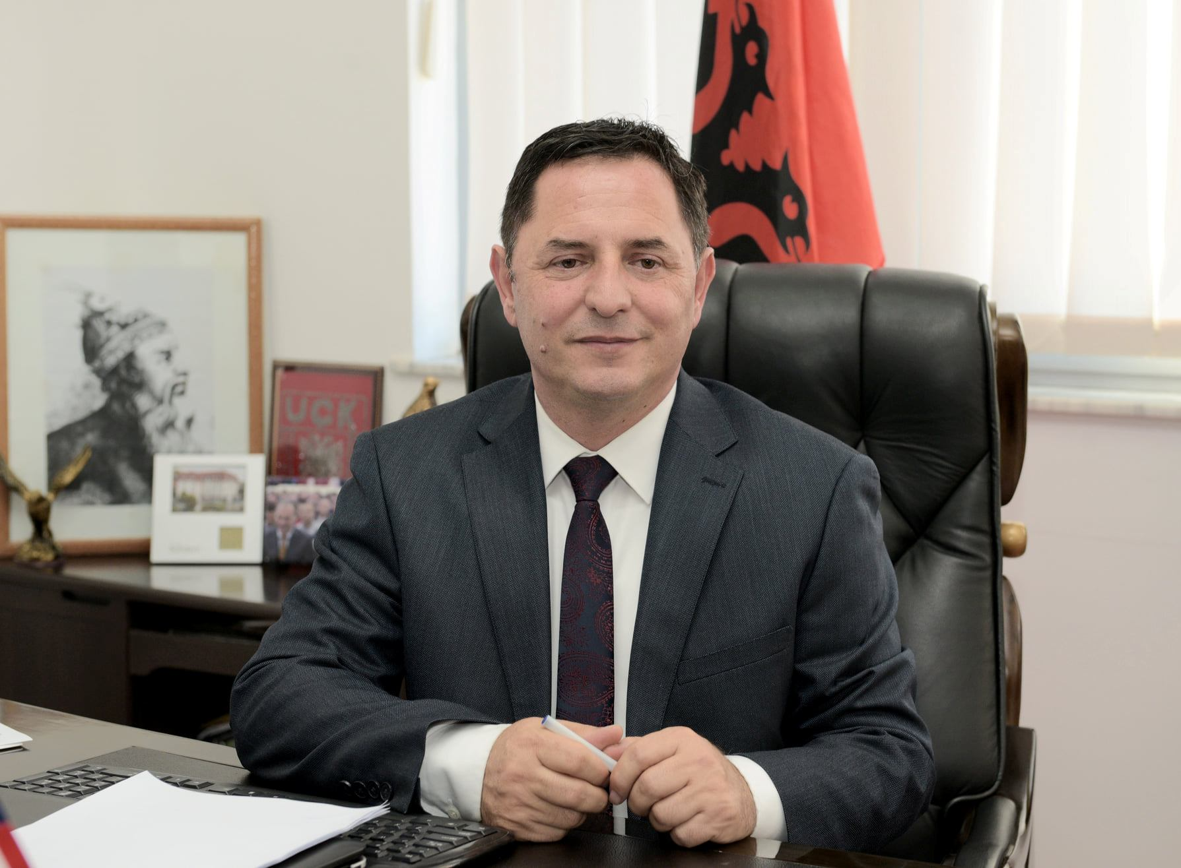
Për festën e bukur të 8 marsit sot i bëra një vizitë nënlokës fisnike, Mendehije Buçaj, nënës së dëshmorit të kombit Avni Buçaj. Nga zemra e urova për festën e 8 marsit, dhe përmes saj zgjodha të uroj të gjitha gratë, nënat dhe motrat tona, që gjithmonë kanë qenë një shtyllë e fuqishme e rrugëtimit tonë historik, duke sakrifikuar shumë për liri e pavarësi.
Republika e Kosovës Komuna e Malishevës

Nr- 255. 10.3.2025 Zyra për Informim kk.rks-gov.net/malisheve

U mbajt mbledhja e parë e rregullt e Kuvendit të Komunës së Malishevës

Malishevë, 10 mars

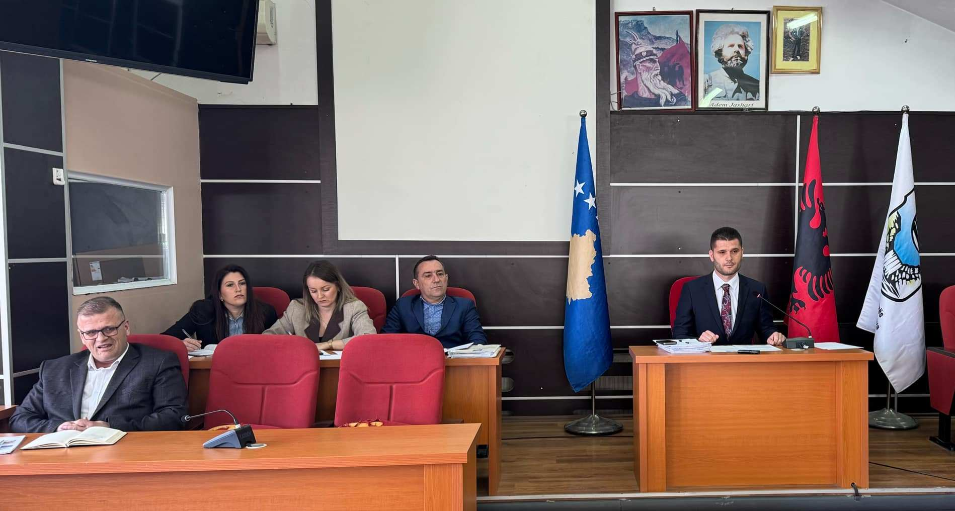
Mbledhjen e -I- (parë) të rregullt të Kuvendit të Komunës së Malishevës për vitin 2025 e udhëhoqi, kryesuesi Argjend Thaçi .
Pas debatit me pikën jashtërendit të ditës, ku u ngriten disa çështje të ndryshme nga asamblistët , rendi i punës u miratua i plotë, por disa pika nga mos prezenca e sponosurizuesve, u larguan nga rendi i ditës.
Mbledhja vazhdoi me debatin për: Raportin e të hyrave dhe shpenzimeve për periudhën janar-dhjetor 2024, e ku e paraqiti Drejtori për Ekonomi, Buxhet dhe Finacë, Blerim Thaçi, dhe më pas u diskutua nga asamblistët. Shqyrtimi dhe miratimi i Raportit të punës së Komitetit për Komunitete për vitin 2024.Shqyrtimi dhe miratimi i Planit të punës së Komitetit për Komunitete për vitin 2025.Shqyrtimi i miratimi i Planit të punës së Kuvendit për vitin 2025.
Më pas u bë Riqyrtimi dhe shfuqizimimi: I vendimit nr.02.485 datë:10.01.2025, sipas shkresës së MAPL-së nr.020-27/13 datë:27.01.2025.Rishqyrtimi i vendimit nr.02/488 datë:10.01.2025,sipas shkresës së MAPL-së nr.113/3 datë:13.02.2025.Rishqyrtimi i vendimit nr.02/486 datë:10.01.2025, sipas shkresës së MAPL-së nr.114/3 datë:13.02.2025.Rishqyrtimi i vendimit nr.02/487 datë:10.01.2025, sipas shkresës së MAPL-së nr.115/3 datë:13.02.2025.
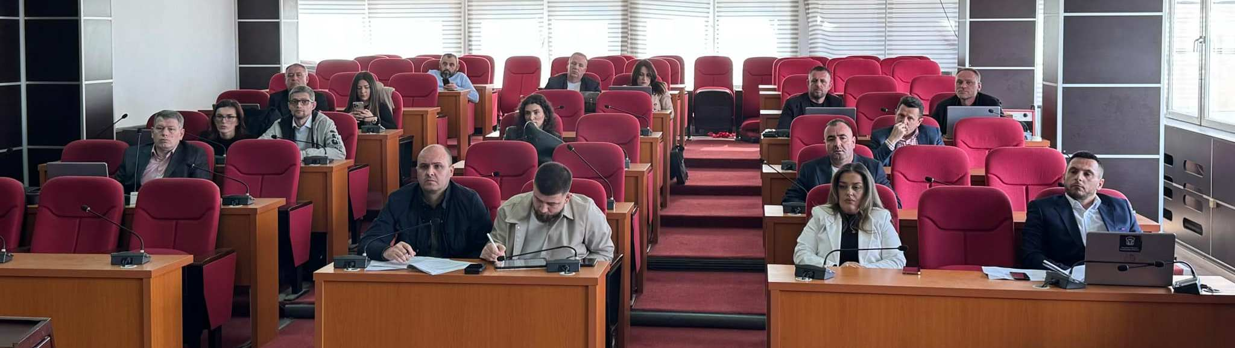

Në fund u Shqyrtuan dhe u dhe miratuan këto kërkesa. Kërkesa nr.02/417 datë:14.10.2024.Shqyrtimi dhe miratimi i kërkesës nr.02/165 datë:02.04.2024.Shqyrtimi dhe miratimi i kërkesës nr.02/32 datë:27.02.2025.Shqyrtimi dhe miratimi i kërkesës nr.02/01 datë:30.01.2024.Shqyrtimi dhe miratimi i kërkesës nr.02/303 datë:03.01.2024.

Republika e Kosovës Komuna e Malishevës

Nr- 255. 10.3.2025 Zyra për Informim kk.rks-gov.net/malisheve
Kastrati: Vendosja e numrave identifikues të shtëpive ka rëndësi të madhe
Malishevë, 10 mars
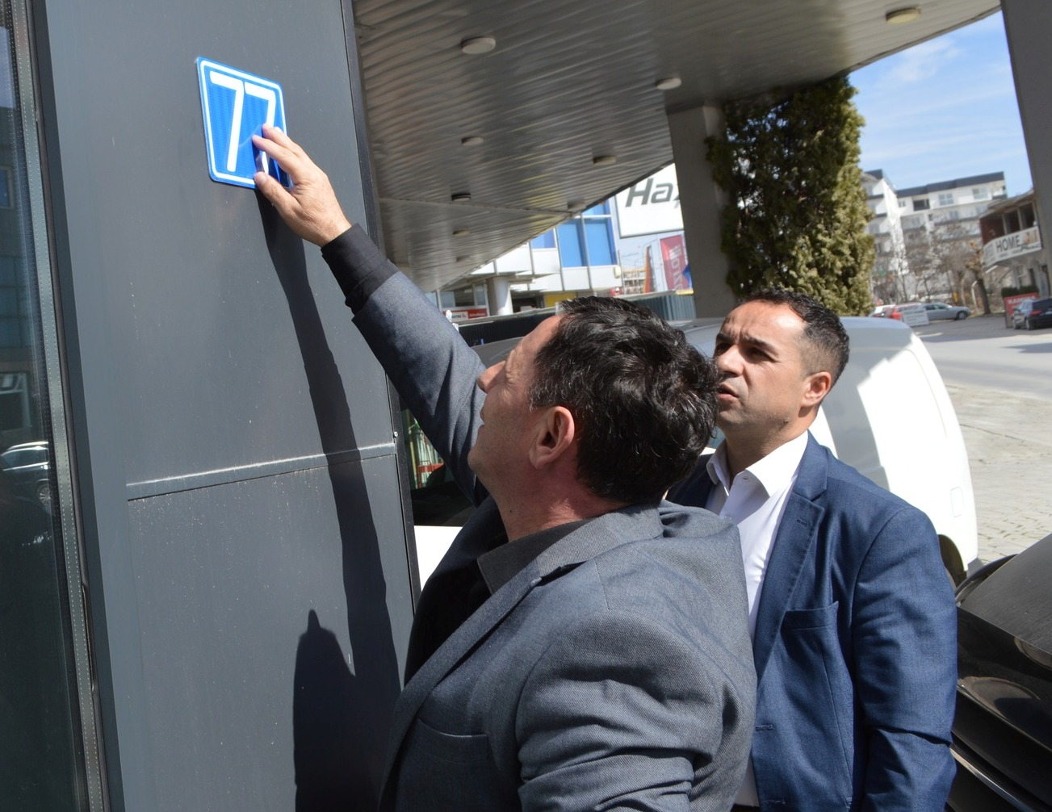

Procesi i vendosjes së numrave identifikues për shtëpi dhe objekte në territorin e Komunës së Malishevës ka vazhduar sot dhe pritet të përfundojë brenda 15 ditëve të punës. Aktiviteti është parë nga afër edhe nga kryetari i Komunës së Malishevës, Ekrem Kastrati, dhe drejtori i Urbanizmit, Avdi Morina.
“Vendosja e numrave identifikues është një hap i rëndësishëm për identifikimin dhe orientimin e saktë, përmirëson shërbimet publike, ndihmon në planifikimin e politikave urbane dhe zhvillimore, dhe krijon më shumë siguri për qytetarët tanë”, ka thënë Kastrati, duke përcjellë nga afër realizimin e këtij procersi.
Po ashtu, drejtori i urbanizmit, Avdi Morina, ka sqaruar se më herët janë vendosur një pjesë e numra identifikues, ndërsa tani vazhdon realizimi i plotë dhe vendosja e të gjitha numrave për shtëpitë dhe objektet në të gjithë territorin e Komunës së Malishevës. Sipas tij, projekti përfshin edhe 699 rrugë dhe 11,317 numra për shtëpi dhe objekte. Ky projekt financohet nga Banka Botërore dhe po realizohet nga Agjencia Kadastrale e Kosovës, në bashkëpunim me Komunën e Malishevës.

Republika e Kosovës Komuna e Malishevës

Nr- 255. 14.3.2025 Zyra për Informim kk.rks-gov.net/malisheve

Komiteti për Komunitete mbajti mbledhjen e –III-(tretë) të rregullt

Malishevë, 14 mars
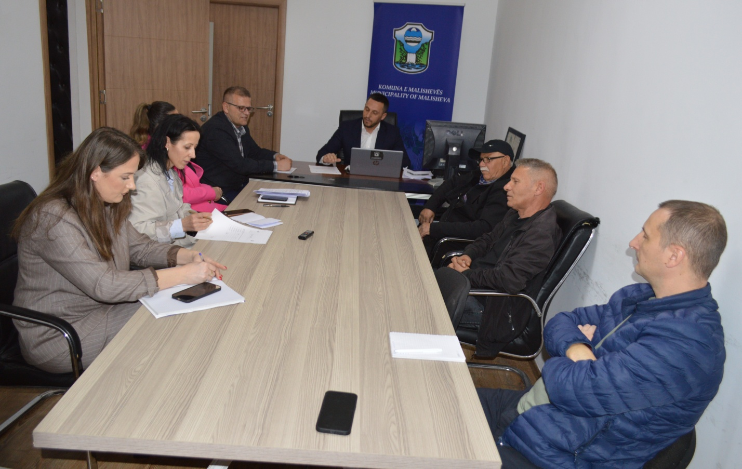
Kryesues i Komitetit për Komunitete Amrush Helshani dhe anëtarët e kësaj trupe të kuvendit, mbajtën mbledhjen e –III-(tretë) të rregullt për vitin 2025.
Në këtë mbledhje pjesëmarrës ishin: Drejtori për Ekonomi, Buxhet dhe Financë, Blerim Thaçi, ku i njoftojë anëtarët e komunitetit, për raportin finaciar të vitit 2024, si dhe për çështje tjera që janë në përgjegjësi të drejtorisë që udhëheq. Po ashtu edhe zyrtarja për Integrim dhe kthim, Edona Krasniqi, para të pranishmëve, prezantoi raportin e punës si dhe ofroi disa informacione të cilat janë të dobishme si informatë për komunitetin pakicë, si në regjistrimin e popullësisë që ka ndryshime, integrimi i të kthyerëve dhe çështje tjera .
Në këtë takim asistoi edhe përfaqësuesi nga OSBE-ja.
Republika e Kosovës Komuna e Malishevës

Nr- 255. 19.3.2025 Zyra për Informim kk.rks-gov.net/malisheve

Nxënësit e SHFMU-së 'Gjergj Kastrioti' vizitojnë Kryetarin e Komunës së Malishevës, Ekrem Kastratin

Malishevë, 19 mars
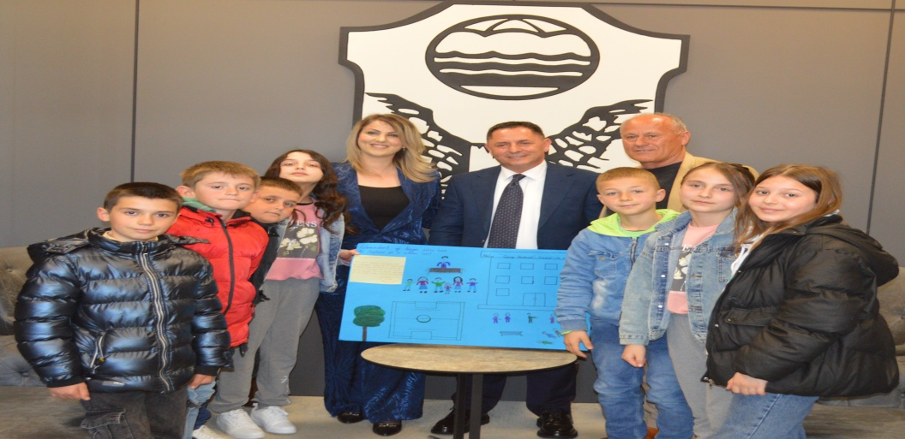

Nxënësit e Shkollës së Mesme të Ulët “Gjergj Kastrioti” nga fshati Llazicë, përkatësisht niveli i klasave të pesta, me qëllimin e realizimit të mësimit praktik të një ore mësimore se si funksionojnë institucionet komunale, dhe cilat shërbime e detyra të punës i kryejnë. Vizitën e nisen, të Kryetari i Komunës së Malishevës, Ekrem Kastrati. Ai bashkëbisedojë me nxënësit dhe u tregoi për rolin e detyrat që kryejnë kryetari i komunës, drejtoritë dhe sektorët komunal. Nxënësit i drejtuan disa pyetje kryetarit në lidhje me projektet që komuna ka për shkollat e Malishevës. Kryetari Kastrati iu përgjigj nxënësve, se do të jetë në dispozicion për çdo kërkesë që ka të bëjë me përmirësimin e kushteve në shkollat e komunës sonë dhe tuajën. Ai i falënderoi nxënësit, drejtorin e shkollës Nazmi Foniqin, mësuesen dhe shprehu mirënjohje për punën e mirë që po bëjnë në edukimin e arsimimin e nxënësve.
Drejtori i shkollës, Nazmi Foniqi u shpreh pozitivisht për Kryetarin e Komunës, Ekrem Kastratin, ekzekutivin komunal për investimet në shkollën që drejton, kushtet që ka shkolla brenda e që plotëson për mësimdhënie cilësore, por edhe ato të ambientit të jashtëm.

Republika e Kosovës Komuna e Malishevës

Nr- 255. 19.3.2025 Zyra për Informim kk.rks-gov.net/malisheve
Malishevë, 19 mars
Ceremonia e varrimit të tri viktimave të luftës do bëhet nën përkujdesjen e kryetarit

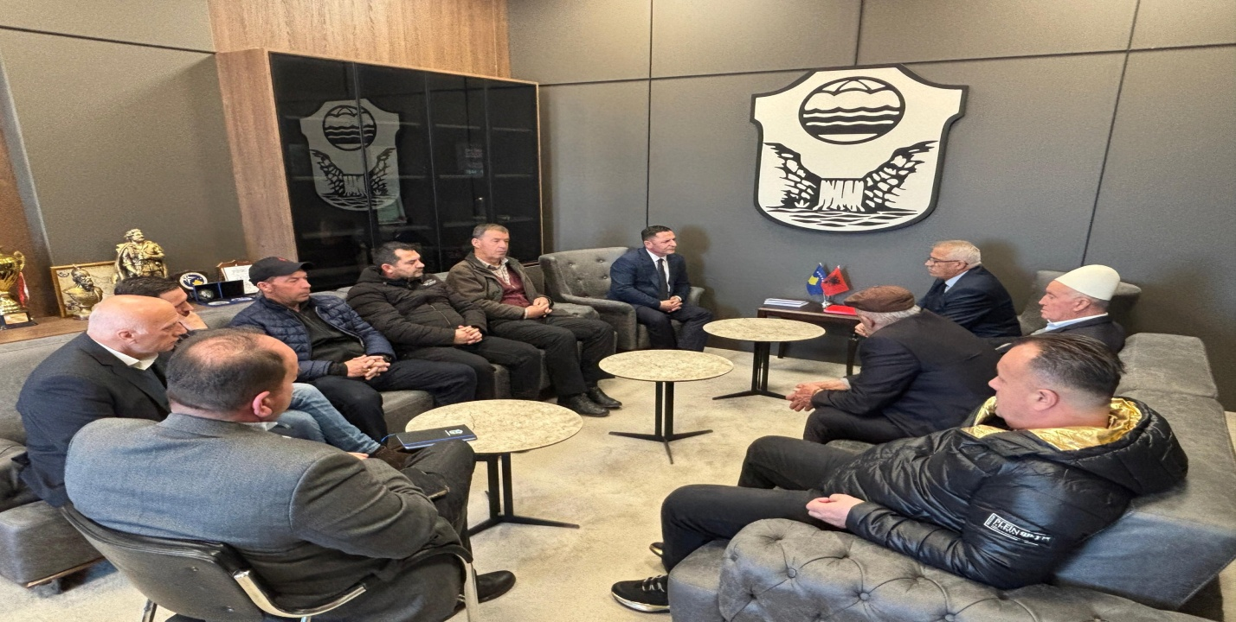

Kryetari i Komunës së Malishevës, Ekrem Kastrati, së bashku me Këshillin Organizativ për organizimin e ceremonive të varrimit të tre qytetarëve të Malishevës, të cilët janë konsideruar të zhdukur që nga lufta e fundit në Kosovë.
, ka takuar sot familjarët e tyre dhe Hysen Kryeziun, kryetar i Shoqatës për Persona të Zhdukur në Malishevë.
Me këtë rast, kryetari Kastrati i ka njoftuar familjarët dhe përfaqësuesit e shoqatës se ceremonitë e homazheve dhe varrimi do të organizohen nën përkujdesjen e Komunës së Malishevës, përkatësisht të Kryetarit të Komunës, për çka është formuar një Këshill Organizativ.
Ky këshill, në bashkëpunim me Shoqatën e të Pagjeturve dhe familjet e viktimave, së shpejti do të dalë me një njoftim zyrtar për detajet e ceremonive.
Tre viktimat e identifikuara kohët e fundit janë Sabedin Kadri Kryeziu, Vehbi Pajazit Halilaj dhe Mentor Maliq Kryeziu, që ishin zhdukur në masakrën e Krelanit.
Pas gjetjes dhe identifikimit të mbetjeve të tyre, do të organizohet varrimi me nderime të merituara.
Republika e Kosovës Komuna e Malishevës

Nr- 255. 19.3.2025 Zyra për Informim kk.rks-gov.net/malisheve
Malishevë: U mbajtën dy faza të Olimpiadës së Përbashkët të Gjuhës Shqipe Klasa 9-të për vitin shkollor 2024-2025
Malishevë, 20 mars
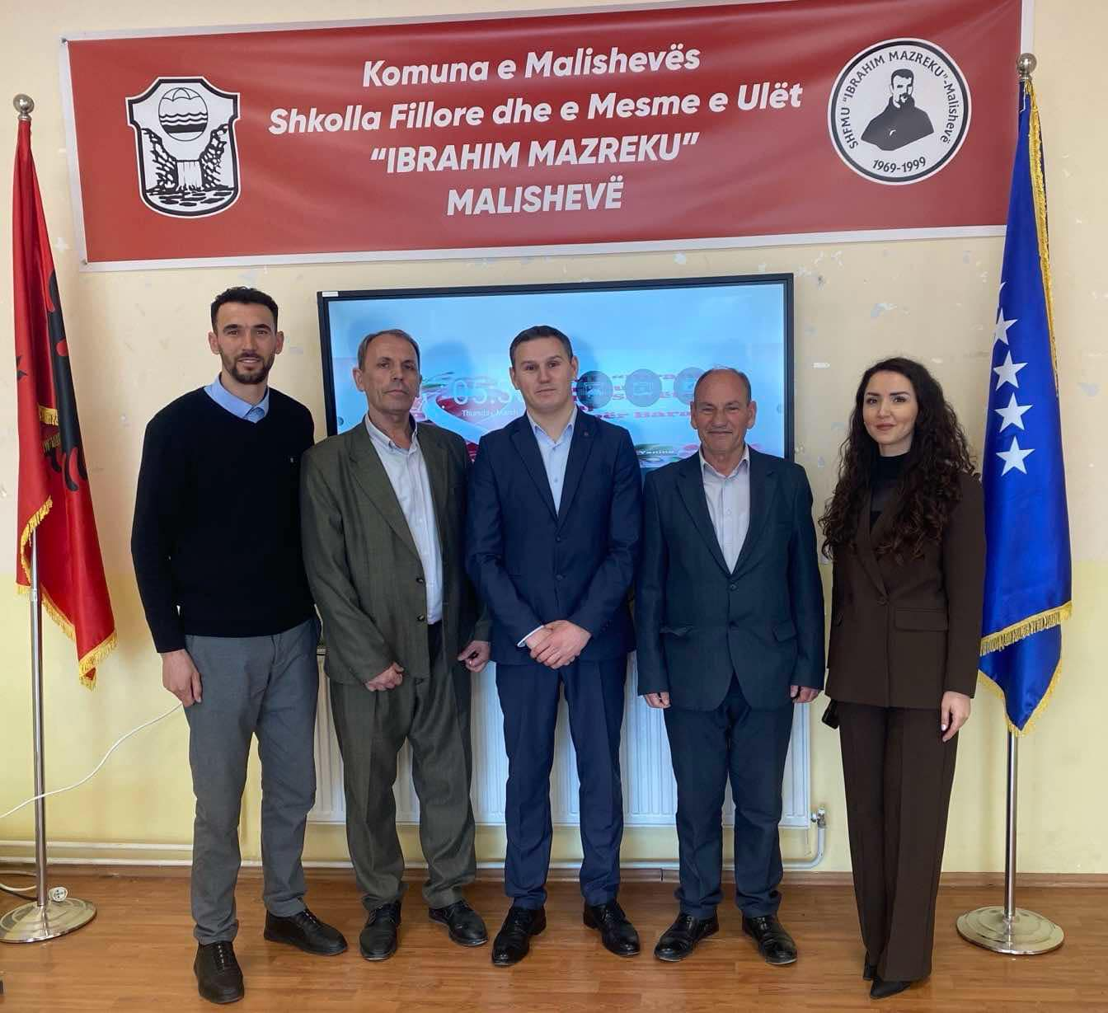
Olimpiada e Përbashkët e Gjuhës Shqipe Klasa 9-të për vitin shkollor 2024-2025 realizohet përmes Memorandumit të Mirëkuptimit ndërmjet Ministria e Arsimit dhe Sportit të Republikës së Shqipërisë dhe Ministrisë së Arsimit, Shkencës, Teknologjisë dhe Inovacionit të Republikës së Kosovës, përherë të parë.
Për zbatimin e këtij urdhër/vendimi janë Ministria e Arsimit dhe Sportit. Ministria e Arsimit, Shkencës, Teknologjisë dhe Inovacionit, Agjencia Kombëtare e Arsimit Parauniversitar. Zyrat vendore të Arsimit Parauniversitar. Drejtoritë Komunale të Arsimit, institucionet arsimore parauniversitare (shkollat) dhe grupet respektive të punës.
Faza e tretë realizohet në nivel shteti dhe organizohet në mjediset e caktuara nga MAS/MASHTI, kurse faza e katërt realizohet në Tiranë, në nivel ndërshtetëror, në mjediset e caktuara nga MAS.
Ndërsa sot u mbajt faza e dytë e Olimpiadës së Përbashkët të Gjuhës Shqipe Klasa 9-të për vitin shkollor 2024-2025, ku Drejtoria për Arsim dhe Edukim e Komunës së Malishevës dhe grupi punues respektiv, kishin përgatitur të gjitha kushtet ambientale, ku do të zhvillohej gara e nxënësve përmes pyetësorit me shkrim, ndërsa vlerësimin dhe rezultatet nga kjo garë ku morën pjesë 95 nxënës, do t'i shpallin grupi profesional brenda afatit të caktuar .
Më pas nxënësit që rangohen më rezultate të larta, vazhdojnë garën në nivel të shtetit të Republikës së Kosovës dhe më të mirët që dalin nga Kosova, marrin pjesë në garën ndërshtetërore në Tiranë.

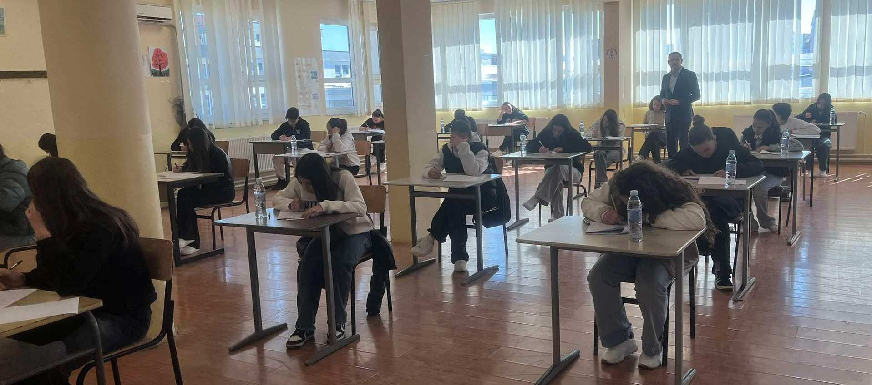

Republika e Kosovës Komuna e Malishevës

Nr- 255. 21.3.2025 Zyra për Informim kk.rks-gov.net/malisheve

Me nderime u varros Sabedin Kryeziu, i zhdukur në Masakrën e Kralanit

Malishevë, 21 mars

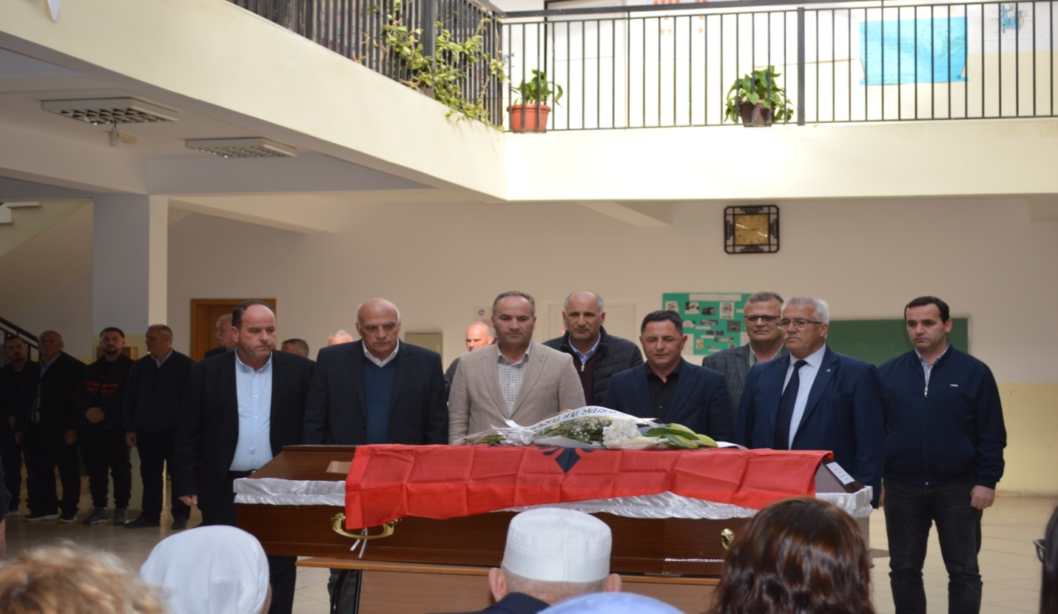

Sot, në fshatin Mleqan të Komunës së Malishevës, u mbajt ceremonia e varrimit të Sabedin Kadri Kryeziut (15.06.1985-04.04.1999), i cili u gjet dhe identifikua pas 26 vitesh. Ai ishte rrëmbyer me forcë nga forcat serbe në prill të vitit 1999, gjatë Masakrës së Kralanit.
Para varrimit, në shkollën e fshatit u mbajtën homazhe në nderim të tij. S. Kryeziu është njëri nga tre personat e zhdukur nga Komuna e Malishevës, të cilët u identifikuan përmes analizave të ADN-së, ndërsa vazhdojnë të jenë të zhdukur edhe dhjetëra qytetarët të tjerë të Malishevës.
Në homazhe dhe në ceremoninë e varrimit morën pjesë një numër i madh qytetarësh, përfaqësues të institucioneve lokale dhe qendrore, përfshirë Kryetarin e Komunës së Malishevës, Ekrem Kastrati, nënkryetarin Vesel Krasniqi, zyrtarë të shoqatës “Kujtesa” për të pagjeturit, klerikë fetarë dhe të tjerë.
Të vrarët dhe të zhdukurit gjatë luftës janë dëshmia më e dhimbshme e gjenocidit dhe dhunës së ushtruar nga shteti serb ndaj popullit të Kosovës.
Ceremonitë e varrimit për tre martirët nga Komuna e Malishevës, mbahen nën përkujdesjen e Kryetarit të Komunës.

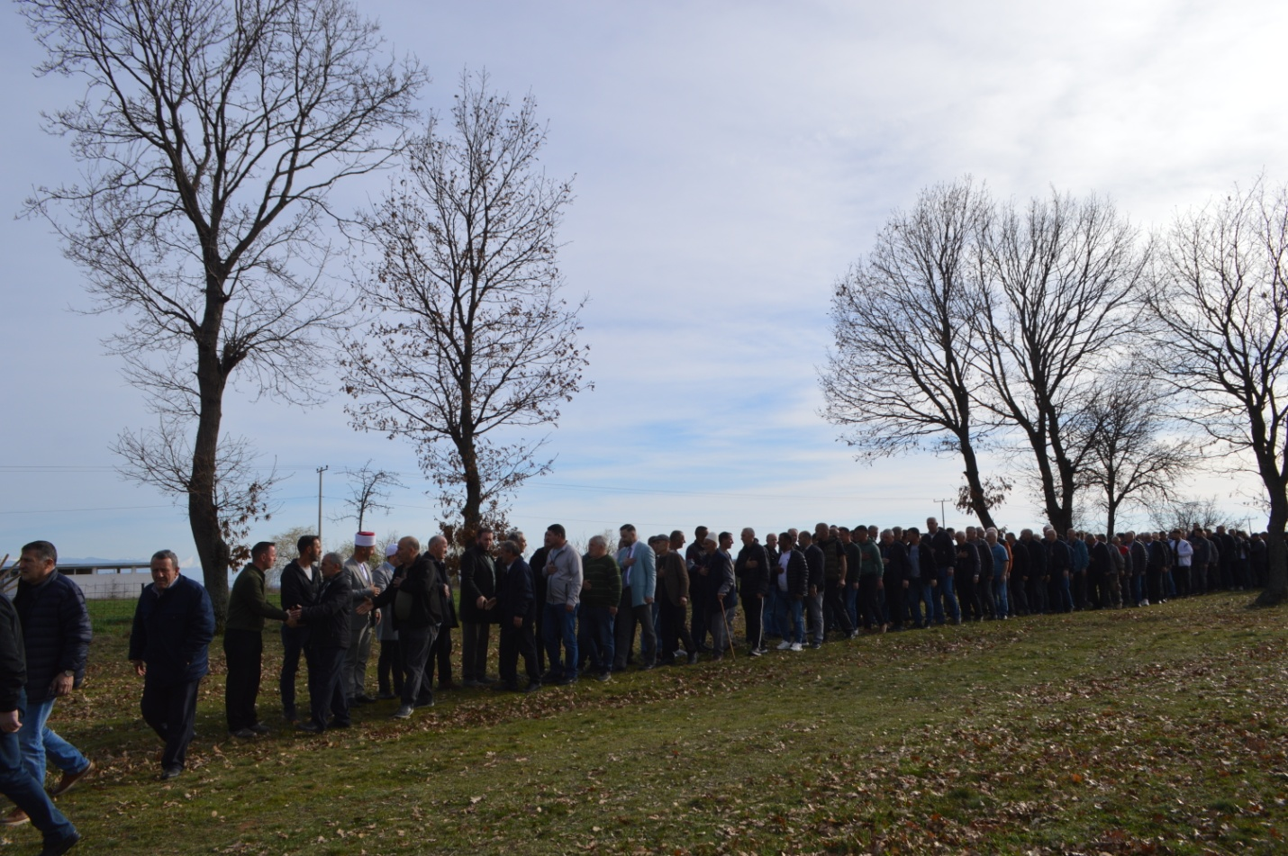

Republika e Kosovës Komuna e Malishevës

Nr- 255. 28.3.2025 Zyra për Informim kk.rks-gov.net/malisheve

Humanistët ndihmuan 130 familje me pako ushqimore në prag të festës së Bajramit
Malishevë, 28 mars
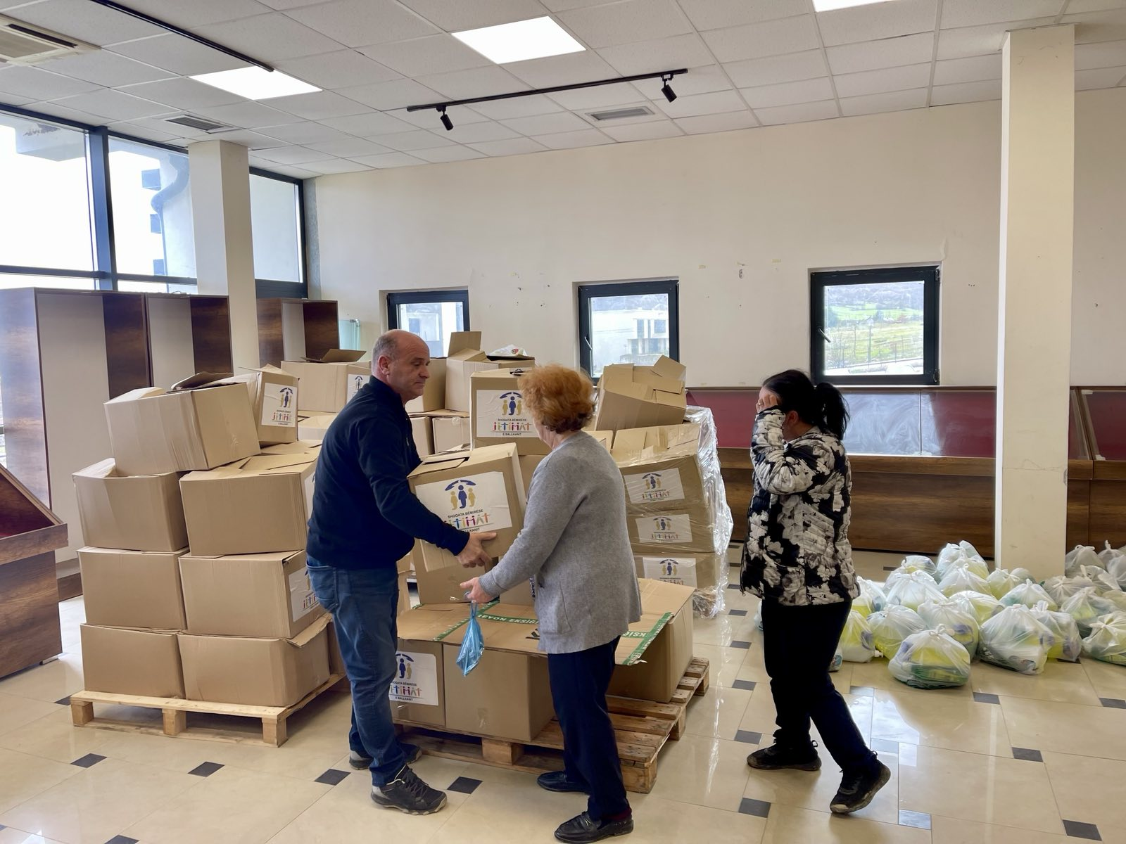

Shoqata humanitare “Jetimat e Ballkanit”, përkatësisht humanistit Halil Kastrati, si dhe humanisti tjetër Valdet Zaim Thaçi nga Mirusha, kanë ndihmuar 130 familje nga Komuna e Malishevës me pako ushqimore. Kjo ndihmë u shpërnda përmes Drejtorisë për Mirëqenie Sociale, me qëllim që të arrijë tek familjet në nevojë, në prag të festës së Bajramit të Madh.
Kryetari i Komunës së Malishevës, Ekrem Kastrati, ka shprehur mirënjohje të thellë për këtë akt human. “Falënderoj nga zemra Halil Kastratin dhe Valdet Thaçin për këtë gjest të madh human. Kontributi juaj është një shembull i solidaritetit dhe humanizmit të vërtetë.”
Nga ky donacion, Halil Kastrati dhe shoqata “Jetimat e Ballkanit” kanë dhuruar 100 pako ushqimore, ndërsa Zaim Thaçi ka kontribuar me 30 pako ushqimore. Ky veprim fisnik siguron që ndihmat të arrijnë tek ata që kanë më shumë nevojë dhe përmes rrugëve institucionale.
Faleminderit për këtë solidaritet dhe bamirësi në ditë të shenjta!

Republika e Kosovës Komuna e Malishevës

Nr- 255. 28.3.2025 Zyra për Informim kk.rks-gov.net/malisheve

Kastrati: Masakra e Burimit – një krim për të cilin duhet të dënohen autorët
Malishevë, 28 mars
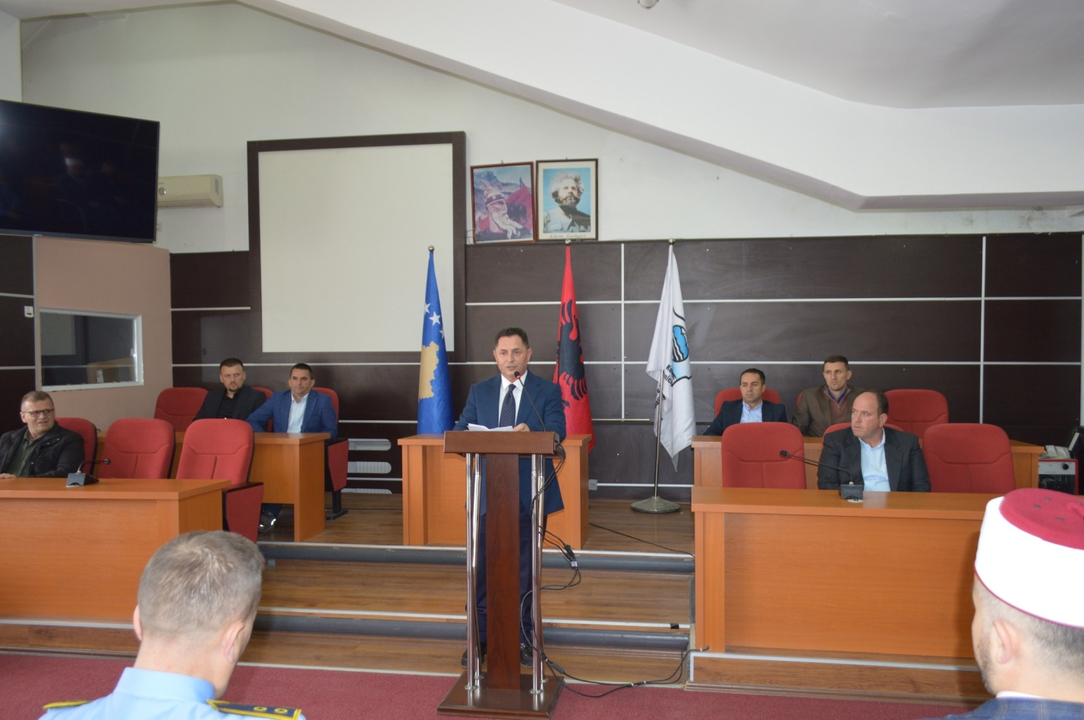
Në përkujtim të ngjarjes më të rëndë të ndodhur në Komunën e Malishevës, më 31 mars 1999, sot u mbajt një mbledhje përkujtimore. Gjatë këtij takimi, kryetari i Komunës së Malishevës, Ekrem Kastrati, së bashku me folës të tjerë, kërkoi edhe një herë që autorët dhe urdhërdhënësit e këtij krimi makabër të sillen para drejtësisë dhe të marrin dënimin e merituar.
Në këtë ngjarje përkujtimore morën pjesë kryetari i komunës, Ekrem Kastrati, nënkryetari Vesel Krasniqi, kryesuesi i Kuvendit Komunal, Argjend Thaçi, asamblistë, komandanti i stacionit policor në Malishevë, Nazmi Zogaj, kryetari i Bashkësisë Islame në Malishevë, Sead Paçarizi, përfaqësues të OVL të UÇK-së, Metush Kryeziu, përfaqësuesi i shoqatës për personat e zhdukur, Hysen Kryeziu, familjarë dhe qytetarë të tjerë.
Në fjalën e tij, kryetari Kastrati, duke përkujtuar 42 të vrarët në “Masakrën e Burimit”, e cilësoi këtë ngjarje si më të rëndën në historinë e Malishevës, duke e konsideruar një akt hakmarrjeje të okupatorit serb ndaj luftës së UÇK-së.
“Kjo ngjarje është dëshmia më e qartë e gjenocidit dhe terrorit të organizuar. Është një krim për të cilin ende nuk është dënuar askush. Ne kërkojmë që autorët dhe urdhërdhënësit e këtij krimi makabër të sillen sa më shpejt para drejtësisë dhe të marrin dënimin e merituar. Fatkeqësisht, jo vetëm që nuk janë dënuar, por ndodh e kundërta – sot po gjykohen çlirimtarët, po gjykohemi ne për luftën tonë çlirimtare”, theksoi Kastrati.
Ai iu drejtua familjeve të viktimave me këto fjalë: “Të nderuara familje të të vrarëve në Masakrën e Burimit, ne jemi me ju në dhimbjen tuaj, por duhet të ndiheni krenarë për gjakun e derdhur për lirinë e vendit dhe të kombit.”
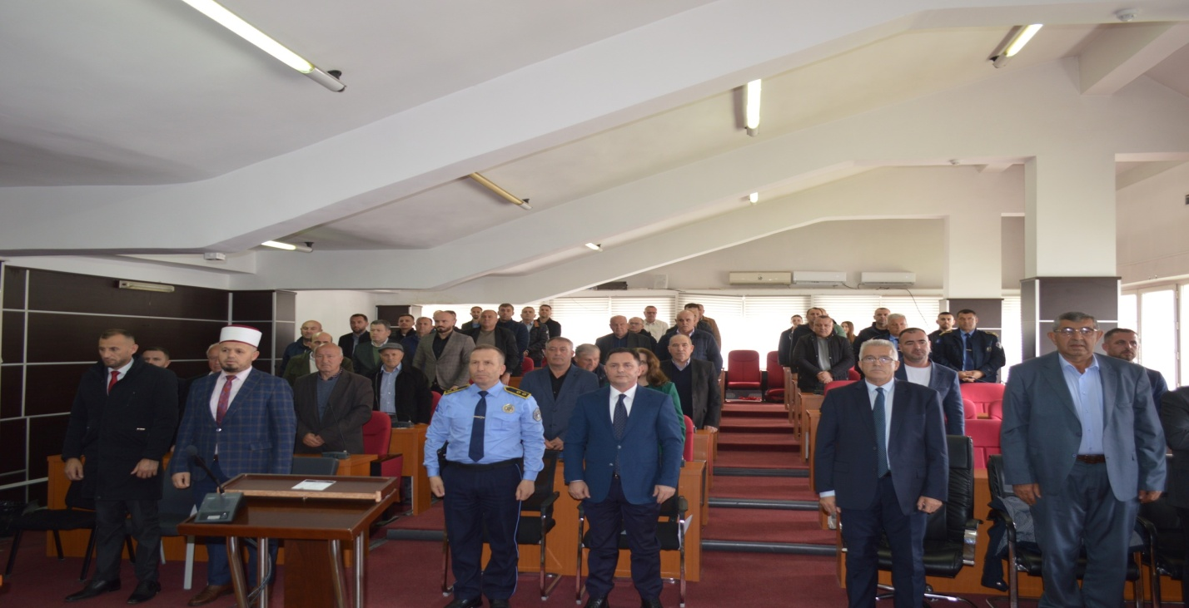
Ndërkohë, kryesuesi i Kuvendit të Komunës së Malishevës, Argjend Thaçi, në fjalën e tij tha: “Me dhimbje përkujtojmë të gjithë të rënët në këtë masakër. Ky ishte një nga krimet më të rënda që dëshmojnë gjenocidin e ushtruar mbi popullatën shqiptare. Megjithatë, përkundër këtyre vrasjeve, ne nuk u thyejmë kurrë në përpjekjen tonë për liri dhe pavarësi. Ky krim duhet të ndëshkohet dhe liria jonë do të jetojë përgjithmonë. Ne gjithmonë do t’i kujtojmë të rënët tanë për liri.”
Kryetari i degës së OVL të UÇK-së në Malishevë, Metush Kryeziu, theksoi se Masakra e Burimit është një ngjarje e paharrueshme dhe dëshmi e një hakmarrjeje dhe gjenocidi të ushtruar mbi popullatën civile. “E gjithë popullata e Malishevës dha shumë për luftën për liri, dhe pushtuesi serb u hakmor ndaj civilëve tanë. Megjithatë, asnjëherë nuk na thyen në luftën tonë për pavarësi. Ky ishte çmimi i lartë që paguam për lirinë tonë,” tha Kryeziu, duke kërkuar dënimin e autorëve të këtij krimi si dhe lirinë për çlirimtarët që padrejtësisht po gjykohen në Hagë.
Në fund, në emër të familjeve të 42 civilëve të vrarë, Adem Morina falënderoi institucionet për përkujtimin dhe kujdesin e vazhdueshëm që tregon Komuna e Malishevës ndaj të gjithë të rënëve për liri.

Republika e Kosovës Komuna e Malishevës

Nr- 255. 28.3.2025 Zyra për Informim kk.rks-gov.net/malisheve

SOT U MBAJT GARA KOMUNALE E OLIMPIADËS NË LËNDËN E KIMISË

Malishevë, më 28 mars

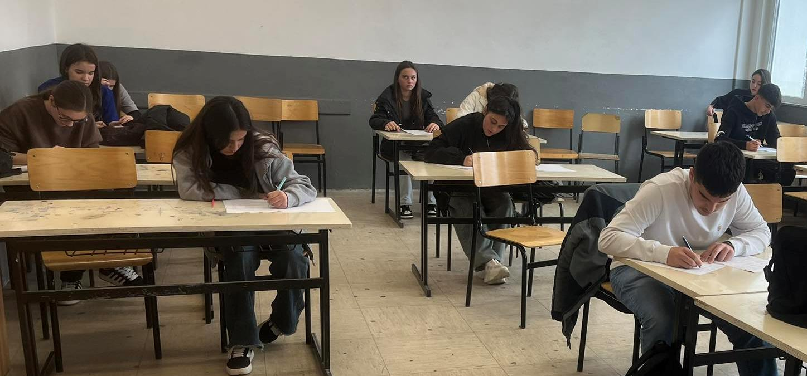
Sot u mbajt gara komunale e olimpiadës së kimisë ndërmjet nxënësve të Shkollave të Mesme të Larta, përkatësisht të klasave të X, XI dhe XII, të Gjimnazit ' Hamdi Berisha' në Malishevë dhe SHMP 'Lasgush Poradeci', në Kijevë të Komunës së Malishevës, mbështetjen profesional dhe krijimin e kushteve ambientale e mundësoi, Drejtoria për Arsim dhe Edukim, e komunës.
Olimpiada e garës në lëndën e Kimisë organizohen në nivele të ndryshme: shkollore, rajonale, kombëtare dhe ndërkombëtare. Këto gara synojnë të testojnë dhe zhvillojnë njohuritë e nxënësve .
Olimpiadat organizohen nga institucionet arsimore për të përzgjedhur nxënësit më të mirë që nga niveli shkollor, komunal dhe ai shtetëror .
Kjo është gara më prestigjioze në nivel për nxënësit e shkollave të mesme të larta.
Nxënësit fitues të kësaj gare do të marrin pjesë në garën regjionale, e më tej në garën shtetërore.

Republika e Kosovës Komuna e Malishevës

Nr- 255. 29.3.2025 Zyra për Informim kk.rks-gov.net/malisheve

Urime Nata e Madhe e Fitër Bajramit!

Malishevë, 29 mars

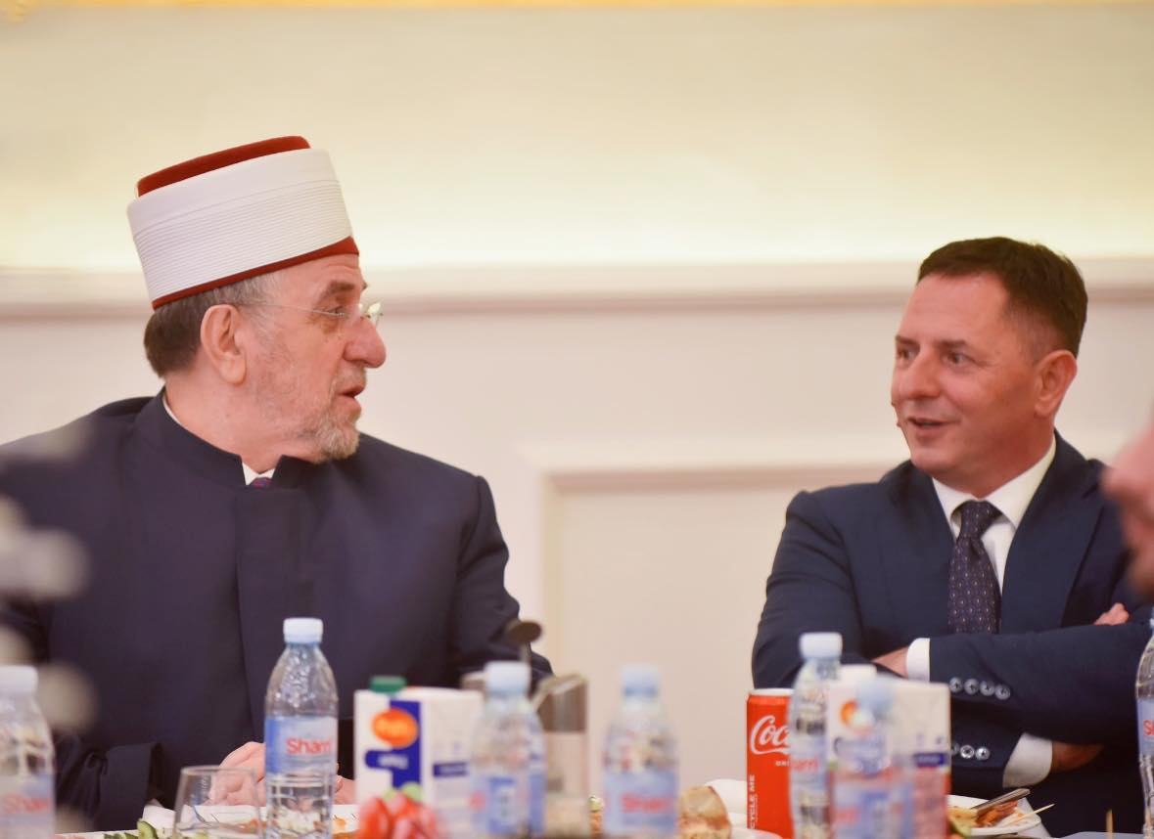
Qytetarë të dashur të komunës së Malishevës, shqiptarë gjithandej të besimit islam, ju uroj nga zemra përfundimin e këtij muaji të bekuar të Ramazanit, muajit të sakrificës, paqes e solidaritetit.
Uroj që Zoti i Madh të na ketë pranuar agjërimin dhe lutjet tona gjatë këtij muaji të shenjtë e të bekuar.

Republika e Kosovës Komuna e Malishevës

Nr- 255. 31.3.2025 Zyra për Informim kk.rks-gov.net/malisheve

U përkujtua 26-vjetori i “Masakrës së Burimit”

Malishevë, 31 mars
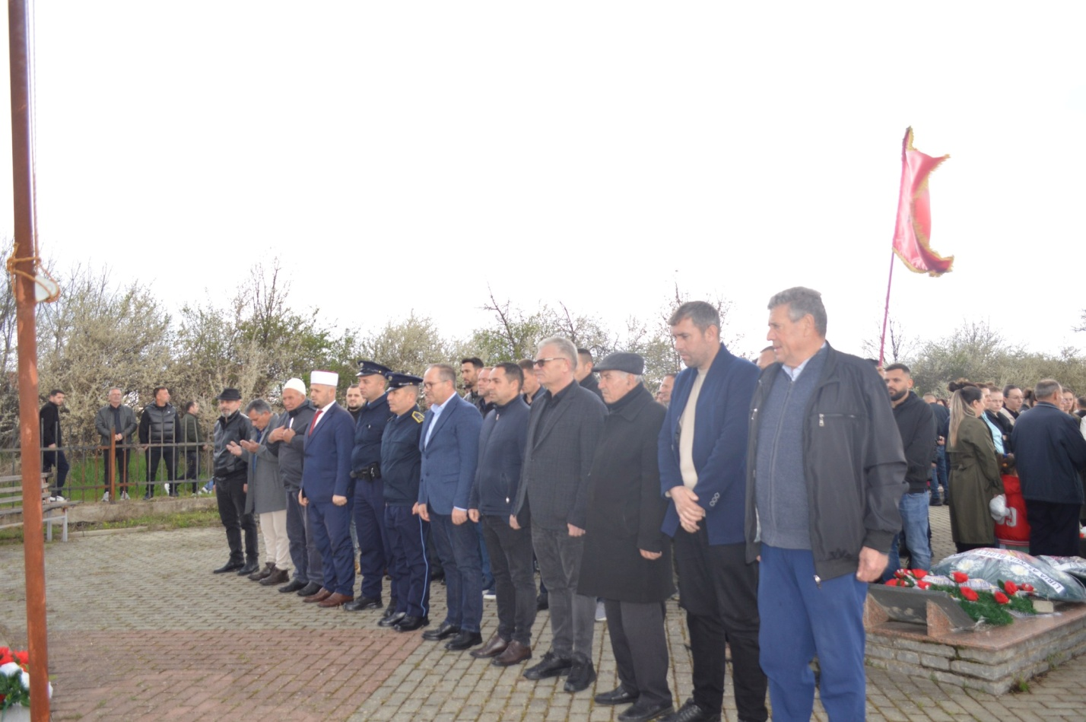
Sot u përkujtua 26-vjetori i “Masakrës së Burimit”, ku u vranë 42 qytetarë të pafajshëm në vendin e quajtur “Vrella e Mëhillit” në Burim të Malishevës. Viktimat ishin kryesisht banorë të fshatrave Dragobil dhe Astrazup, si dhe katër qytetarë nga Komuna e Suharekës. Kjo masakër mbetet ndër aktet më të rënda të kryera nga ushtria dhe policia serbe në Komunën e Malishevës gjatë luftës së fundit.
Në nderim të martirëve, sot u mbajtën homazhe dhe u bënë nderime në varrezat e të rënëve në Dragobil dhe në vendin e ngjarjes në Burim. Përveç familjarëve, në këtë ceremoni morën pjesë edhe nënkryetari i Komunës së Malishevës, Vesel Krasniqi, së bashku me kabinetin qeveritar të komunës, kryesuesi i Kuvendit të Komunës së Malishevës, Argjend Thaçi, komandanti i stacionit policor, Nazmi Zogaj, kryetari i Bashkësisë Islame në Malishevë, Sead Paçarizi, si dhe shumë qytetarë.
“Dëshmorët dhe martirët e rënë në luftë janë drita e pavdekshme që ndriçon rrugën e lirisë. Kujtimi i tyre mbetet i gjallë në zemrat tona dhe në historinë e kombit, liri e cila është fituar me gjakun e tyre”, tha nënkryetari i Komunës së Malishevës, Vesel Krasniqi, gjatë homazheve.
Më 31 mars 1999, në Burim, tek vendi i quajtur “Vrella e Mëhillit” dhe përreth, forcat serbe ekzekutuan, masakruan dhe dogjën 42 qytetarë të pafajshëm. Kjo masakër është një nga krimet më të mëdha të regjistruara në këtë periudhë në Komunën e Malishevës. Megjithatë, deri më sot, askush nga autorët apo urdhërdhënësit e këtij krimi nuk është vënë përpara drejtësisë.

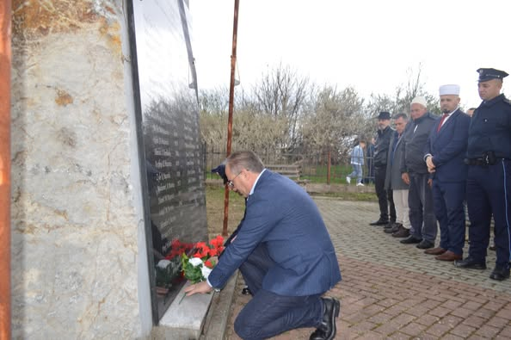

Republika e Kosovës Komuna e Malishevës

Nr- 255. 31.3.2025 Zyra për Informim kk.rks-gov.net/malisheve

Bashkëpunimi me Shqipërinë duhet të jetë synimi ynë i përhershëm

Lezhë, 31 mars
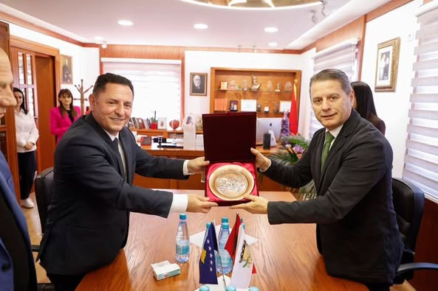

Vizita e sotme në Lezhë dhe takimi me kryetarin tejet mikpritës që e drejton këtë Bashki, mikun tim z. Pjerin Ndreu dhe stafin e tij, është edhe një hap tutje drejt thellimit të bashkëpunimit mes Malishevës dhe Lezhës, në fusha të shumta e me interes të përbashkët.
E ardhmja na pret me një bashkëpunim konkret në fusha si kultura, turizmi e agroturizmi, fusha në të cilat komuna jonë ka shumë nevojë në shkëmbimin e përvojave, veçmas nga një zonë si Lezha që ka përparuar shumë në këtë drejtim.
Faleminderit për ftesën, mikpritjen e respektin kryetar Ndreu.
Top of Form

Bottom of Form

